A l'aide d'élastique de saut, mettre en place un enchevêtrement de fils que l’enfant devra traverser.

Le franchissement obligera à des choix: je passe dessus, je me baisse, je rampe…..

Le matériel est disponible dans certaines circonscriptions.

Utiliser divers modes de déplacement

Oser s'aventurer dans un milieu incertain

LA TOILE D'ARAIGNEE

Cette activité s'adresse plutôt à des enfants de maternelle, CP.

Objectifs: Travail sur la locomotion
Parcours, orientation, déplacements

Signification pour l'enfant: je m'aventure

Matériel et installation: une grande longueur d'élastique (50 à 70 m) pour installer dans une salle.

Utiliser des nœuds sur des points d'ancrage ne présentant pas de risques (radiateur, tuyau…en s'assurant de sa solidité car ce point d'ancrage va subir une certaine tension).
La trame sera constituée de lignes situées d'une part au niveau des chevilles et mollets des enfants; d'autre part d'un second niveau situé plutôt à hauteur des épaules. Bien évidemment divers croisements à mi-hauteur seront ainsi créés.
Eviter une concentration trop importante de fils.

Mise en œuvre: Passage de 3 à 4 enfants simultanément.
Ne pas imposer de mode de déplacement.

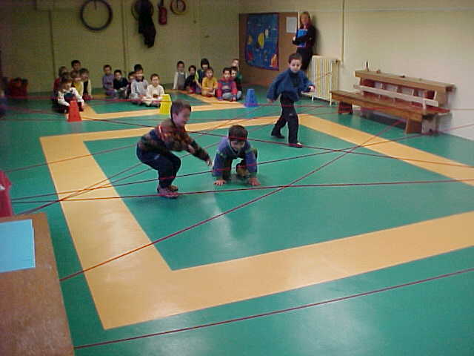

Situations possibles

- Peluche(s) placée(s) au fond de la salle. Il s'agit d'aller faire un bisou à la (ou une) peluche après avoir traversé la toile d'araignée.

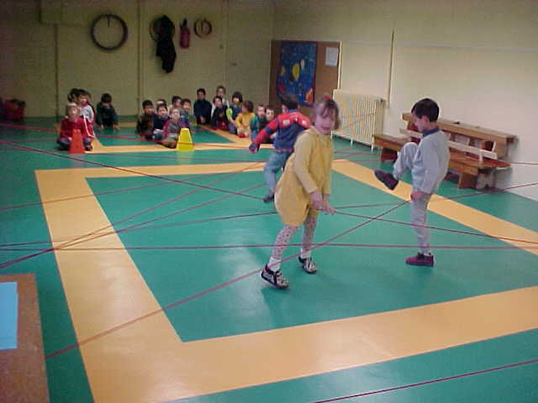

- Allez porter un bracelet à une peluche (une main légèrement occupée par l'objet à emmener)

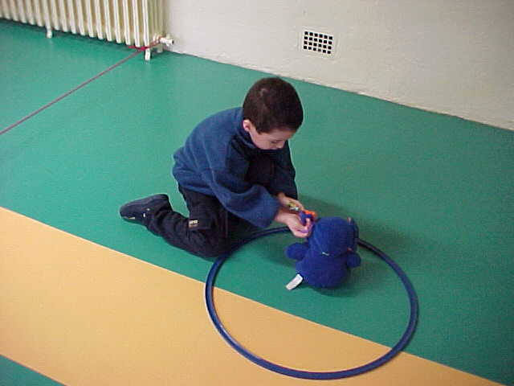

- Allez chercher une peluche et la ramener. (Une main indisponible pour le retour).

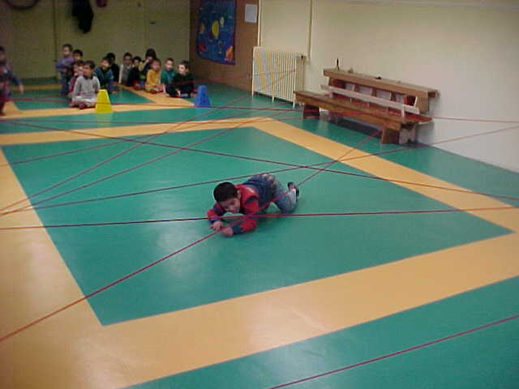

Diverses autres tâches à réaliser peuvent être imaginées:

- Traverser en suivant un chemin (empreintes au sol, silhouettes d'animaux, taches de couleur, briques plastique…..)
A chaque fois, 3 ou 4 chemins différents sont proposés pour permettre à plusieurs enfants d'être en activité.

Quelques comportements observables 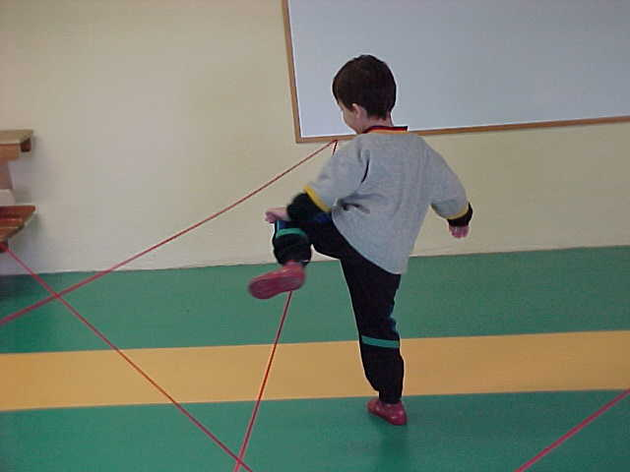

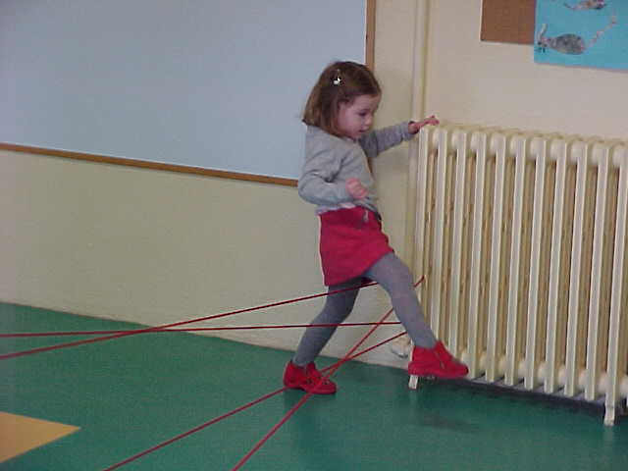 Prendre appui

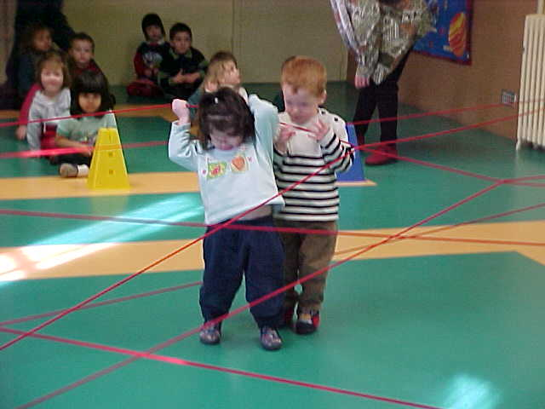 Coopérer

La tâche proposée va en se complexifiant; ainsi on peut, suivant l'objet à transporter, priver l'enfant de la possibilité d'utiliser une main, voire les deux.

- Traverser en portant un ballon de baudruche.

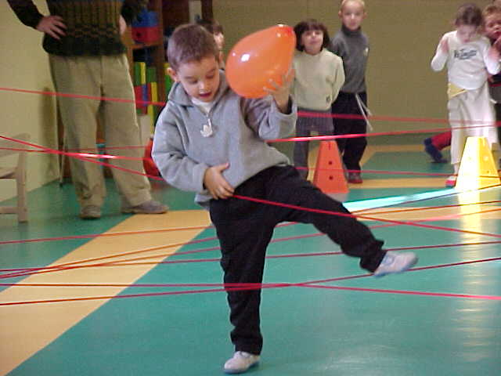

Dernière difficulté, ne plus toucher aux fils.

- Aller au fond de la salle sans toucher aux fils. Quelques clochettes accrochées dans les fils permettront aux enfants de contrôler le respect de la consigne.

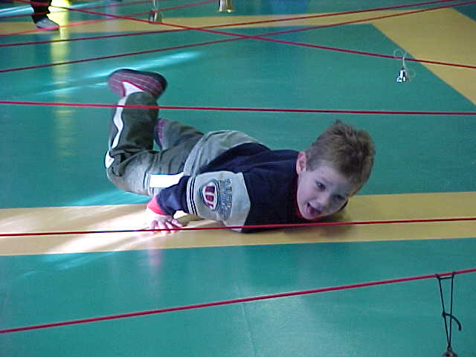

- Idem en ramenant les peluches sans les réveiller.

Tout un travail en s'appuyant sur l'imaginaire est possible:
Les peluches sont prisonnières. Pour les délivrer, il faut d’abord suivre tout un parcours
( poutres, objets à escalader, tunnels à traverser, cerceaux… on peut ajouter divers obstacles).
Les enfants arrivent enfin vers les peluches, en prennent une et doivent, un peu plus loin, traverser la toile d'araignée dans laquelle pendent des clochettes. Ce sera la dernière difficulté mais là, un gardien est endormi. Si une cloche sonne, le gardien se réveille et reprend la peluche qui retourner en captivité. Tout sera à refaire, il faut donc franchir silencieusement la sortie.

